机组问题 | 检修方案 | 报价项目 | 价格
1号溴化锂机组冷凝器铜管磨损锈蚀。铜管共计787根，已采200根，规格：4.6米 φ16×0.8 | 1号溴化锂机组拆除胀接更换溴化锂机组冷凝器铜管200根，铜管由甲方提供。 | 1.工时：1.32  2.单价：38元/工时  3.总价 | 10,000.00
1号溴化锂溶液现场再生。2号溶液杂质多。溶液检测参数：PH 8.35 Na＋K 0.173 Cu 0.00328 Li2CrO4 0.077 溶液5t | 1、2号溴化锂溶液现场再生（10吨） | 1.再生费用 | 85,000.00
1号溴化锂机组制冷效果不佳，发生器液位不下降。热交管器尺寸配机组型号：实测6950*350*250  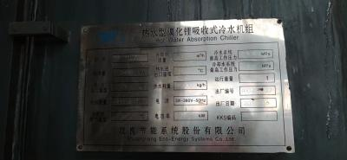 | 1号溴化锂制冷机组热交换器检查 | 1.热交换器清洗、查漏和漏点处理（不含更换换热器或更换换热管） | 16,500.00
1号溴化锂启机运行后易结晶 | 1号溴化锂机组浓溶液喷淋系统检查 | 1.喷淋系统清洗 | 28,500.00
1、2溴化锂溶液杂质多，腐蚀 | 1、2号溴化锂机组内腔清洗预膜 | 1.清洗预膜费用 | 16,000.00
机组气密性检查 | 1、2号溴化锂机组气密性检查 | 1.打压查漏费用 | 12,000.00
合计 | 壹拾陆万捌仟元整。 |  | 168,000.00
备注：1、以上报价含6%增值税专用发票；2、其他费用另计。
报价单位：北京三汇能环科技发展有限公司 徐利斌 18911280030
报价日期：2022年12月28日

